이 력 서
[지원분야 : 자바개발자, 웹프로그래머 / 신입]
개인신상
성 명 : 이재묵 (한자 : 李才默 영문 : lee jam mok)
생년월일 : 1989년 04월 05일 (만 30 세)

주 소 : 경기도 고양시 덕양구 주교동 597-12번지 성산빌라 B동 209
연 락 처 :
핸 드 폰 : 010-5798-9505
이 메 일 : woanr263@naver.com

학력사항
0000.00 ~ 0000.00 인하공업전문 대학교 컴퓨터정보 학과 졸업 (2.6 / 4.5)
0000.00 ~ 0000.00 주엽공업 고등학교 졸업

자격사항 (해당 사항이 없을 경우 삭제)
정보처리기능사 [한국산업인력공단] 2007. 11
정보처리기기능사 [하눅산업인력공단] 2007. 02

병역사항 (해당 사항이 없을 경우 삭제)
2009.03 ~ 2011.01 육군 병장 만기 전역

교육 및 연수사항
- JAVA기반 IT 콘텐츠 개발자 양성과정 중앙정보기술인재개발원 / 2019.05 ~ 2019.11(6개월, 960시간)
- 웹 표준 프로그래밍 전문가 취업과정 ITBANK / 2013.10 ~ 2014.01(3개월 360시간)
사용가능 기술
- OS 및 DB : Windows7, Oracle
- 사용 Tool : Eclipse, STS 3.9.3
- 프로그래밍 언어 : JAVA, Servlet, JSP
- 웹표준 기술 : HTML, CSS, Javascript, jQuery, ajax, bootStrap
- 프레임워크 : Spring, iBatis, MyBatis

프로젝트 수행사항
팀 프로젝트 회원관리 프로젝트 수행 중앙정보기술인재개발원 / 2019.07 ~ 2019.07
- 삭제, DTO, DAO 구성
팀 프로젝트 푸드트럭 사이트 프로젝트 수행 중앙정보기술인재개발원 / 2019.08 ~ 2019.08
- 로그인, 쪽지, 문의, 추천게시글 구성
팀 프로젝트 게임 중개 사이트 프로젝트 수행 중앙정보기술인재개발원 / 2019.09 ~ 2019.10
- 판매자페이지 구성
경력사항(인턴 및 아르바이트 포함) (해당 사항이 없을 경우 삭제)
고양스타필드 수산팀 (아르바이트) 이마트 / 2017.07~2018.07
- 신속, 정확으로 직원들에게 신뢰성을 얻음
화정 이마트 (아르바이트) 이마트 /2014.07 ~ 2014.10
- 주소별 이동경로 계획에 따른 시간단축
- 물품 손상 방지로 인한 고객의 물건 파손에 절감에 기여
교육 이수 내역서

교과목 | 교육일정 | 이수 기술
Java | 6주 | - 프로그래밍 기초 문법(제어문,배열, 연산자)  - 클래스, 상속, 추상클래스, 인터페이스  - 패턴, API, 예외처리, 컬렉션, I/O, 쓰레드  - GUI(AWT&Swing 이벤트 처리), 네트워크, JDBC
Database | 2주 | - 데이터베이스 개념과 이해, Oracle 및 MySQL 설치  - DML과 DDL (테이블 생성과 조작 언어)  - 단일행함수, 그룹함수, 서브쿼리, DBMS 권한제어
웹표준 구현 | 4주 | - HTML5, CSS, CSS3, 반응형 웹  - JavaScript  - JQuery, Ajax
JSP & Servlet | 4주 | - Servlet과 JSP  - 액션태그, 쿠키, 세션, 예외페이지, 자바빈  - DB, 커넥션풀, 파일업로드, EL, JSTL  - 회원인증프로그래밍과 게시판(답변, 페이징 포함)  - FrontController, Command 패턴, 포워딩  - MVC 패턴의 이해와 MVC 게시판 예제
Spring 전자정부 프레임워크 | 2주 | - DI, Bean 생명주기, 외부파일이용, AOP  - MVC, 컨트롤러, Form 데이터검증  - RequestMappting, MVC 게시판(답변, 페이징 포함)  - 파일업로드, Mybatic
빅데이터 &  인공지능(AI) | 8주 | - 하둡/파이썬/R/텐서플로 설치 및 튜트리얼  - 빅데이터 수집/저장/탐색/시각화/처리  - 통계기반/머신러닝/텍스트마이닝 기반 분석  - 선형회기/시계열 분석, 군집화, KNN 알고리즘  - 딥러닝 알고리즘(CNN/RNN/실시간 분석) 구현
실무 프로젝트 | 4주 | - JSP & Servlet MVC 모델 실무 프로젝트 개발(1차)  - Mybatis나 Hibernate를 적용한 Spring 전자정부 프레임워크 실무 프로젝트 개발(2차)  - 소프트웨어 공학의 이해와 UML 다이어그램 작성  - E-R Diagram 작성을 포함한 DB 설계  - 다양한 오픈 소스를 활용한 구현(API ,Bootstrap)
프로젝트 기술서

0000.00 ~ 0000.00 중앙정보기술인재개발원 팀 프로젝트 수행
▶ 프로젝트명 : 푸드트럭
▶ 개발 환경 : 이클립스
▶ 인 원 : 4
▶ OS 및 DB : Windows10, 오라클 11g
▶ 사용 언어 : JAVA
▶ 프로젝트 소개:
주변에 있는 푸드트럭의 검색 및 정보 공유 사이트를 제작하였습니다. 사용자, 판매자, 관리자 순으로 권한을 나눴으며, 각각 로그인 할때마다 사용자는 마이페이지, 쪽지가 표현됩니다. 판매자는 마이페이지, 쪽지, 내가게가 표현됩니다. 관리자의 경우에는 관리자 계정 로그인시 해당 관리자 페이지로 이동됩니다.
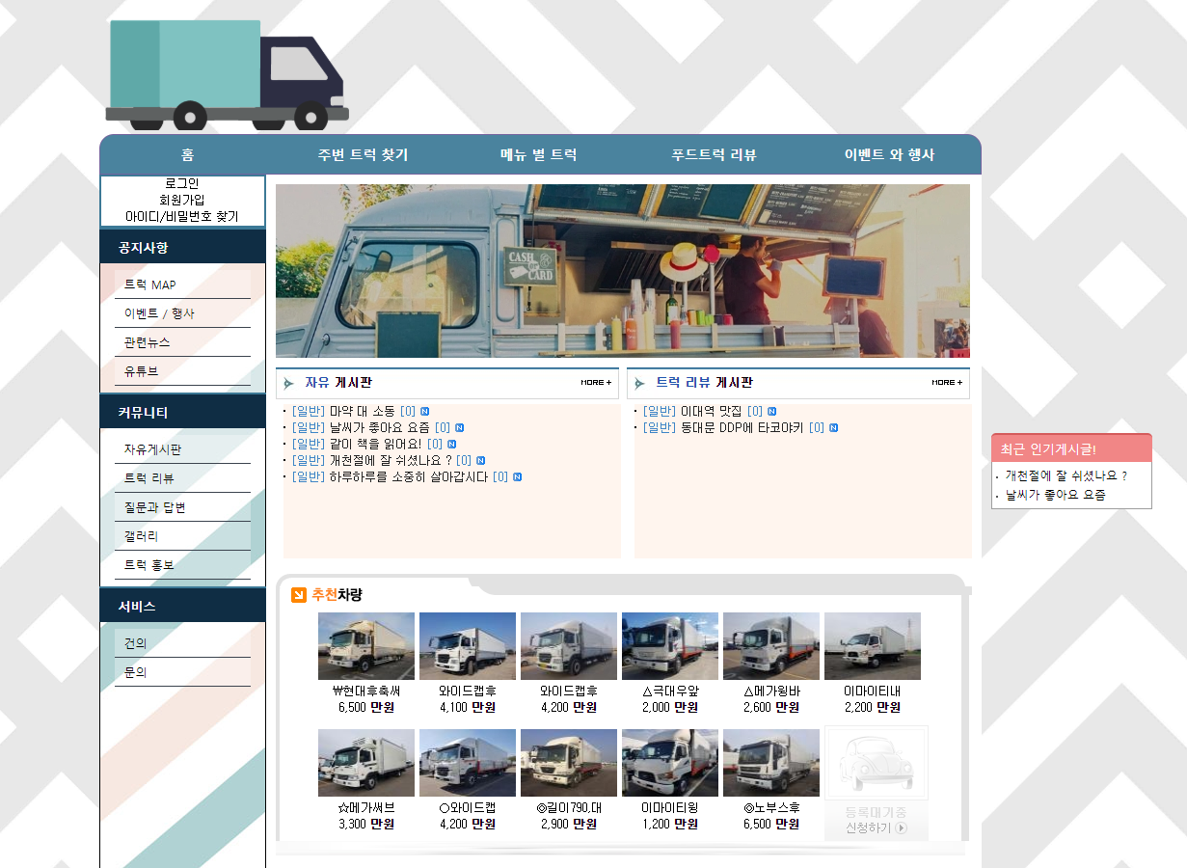

▶ 본인 역할 :

회원가입
- 아이디 중복체크, 비밀번호 체크 뒤에 만약에 둘 중 하나라도 조건이 안 맞으면 회원가입이 불가능하도록 하였습니다. 회원가입을 위한 필요한 자료들을 입력하지 않으면 가입불가로 처리합니다.
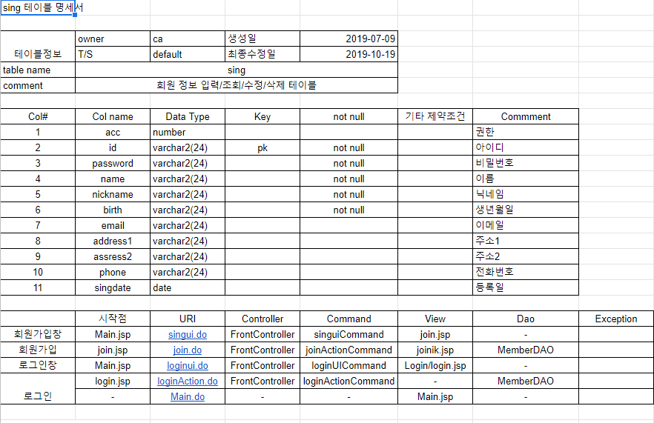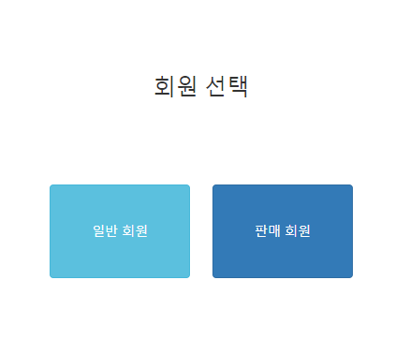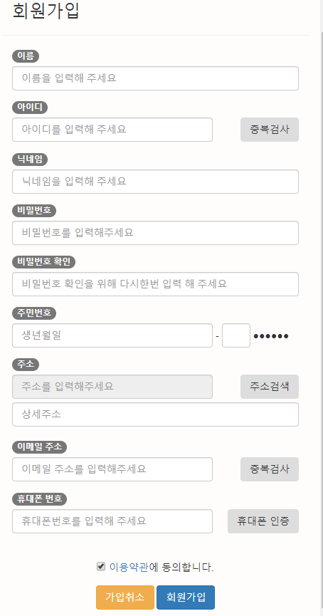
로그인
- 아이디나 비밀번호 둘 중에 하나라도 틀려도 아이디 및 비밀번호가 틀림으로 인해서 로그인이 불가능하게 만들었습니다.
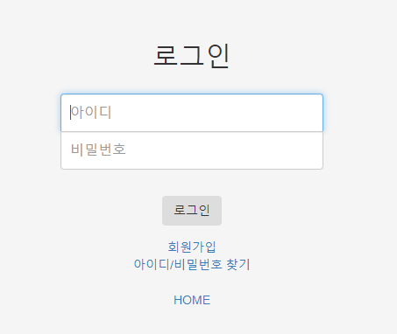

쪽지
- 해당 아이디에게 쪽지를 보낼 수 있는 기능입니다. 만약 받는 아이디가 없다면 알림창으로 해당 아이디 없습니다. 라고 메시지를 보내게 되어 있습니다. 만약 본인의 아이디로 보내게 된다면 본인에게 보낼 수 없습니다 라고 알림창이 나오게 됩니다.
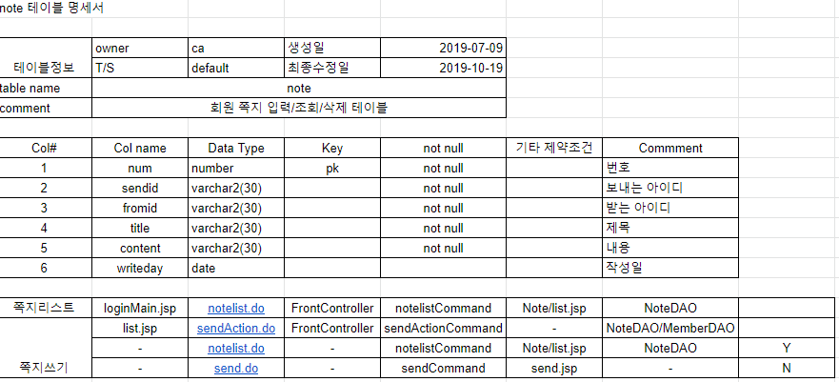
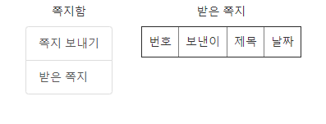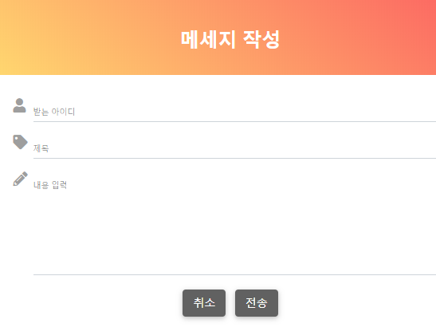
문의
- 문의는 사용자만 작성 할 수 있고 답변은 관리자가 할 수 있도록 하였습니다. 만약 로그인 안하고 글 작성시 로그인 페이지로 넘어가도록 하였습니다.
추천 게시글
- 일반 게시글에서 추천수 3개 이상 받은 게시글만 추천 게시글이라고 메인 오른쪽에 뜨도록 했습니다.
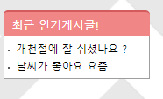

자기소개서

성장과정

제가 이길에 들어온 계기는 중2때부터 게임(디아블로2)에 빠져 있을 때 쯤 중학교 선생님이 저에게 C언어라는 컴퓨터 언어를 알려주기 시작하면서 공부는 못했지만 코딩하는 재미에 들려서 IT라는 것을 모르는 시기였습니다. 그리고 나서 중3때 당시 담당 선생님이 고등학교는 정해졌는데 과를 어떤걸로 어떤걸로 가느냐 고민 했을때 중학교때부터 코딩에 재미 들렸던 저는 바로 인터넷전자과라는 과를 선택하게 되었습니다. 고등학교 진학하자마자 자격증을 따기 시작했습니다. 고1부터 고3까지 워드프로세서 1급, 컴활 2급, 정보기기기능사, 정보처리기능사까지 따면서 학교에서 1년에 3개 이상 자격증을 따면 기능상이라고 상장를 주는데 저는 매년 그 상을 탔습니다. 고등학생때의 성적은 국영수쪽은 약했지만 컴퓨터쪽으론 학년에서 10등 안으로 들어가는 성적이었습니다. 그렇게 해서 대학교는 인천전문대 컴퓨터정보과를 선택하게 되었고, 1년 다닌 후에 군대로 가게되었습니다. 군대에서 제대한 뒤 학교가 통폐합 된다고 해서 학교를 옮겨야 하는 상황에 저는 인하공업전문대 컴퓨터정보과를 선택하게 되었습니다. 대학교 다니면서 C언어와 C#, 코딩 기술과 ASP.net이라는 언어를 배우고 제가 아무리 생각해도 기술 부족이라는 느낌이 들어서 학원에 등록하여 지금은 JSP Spring까지 배우게 되었습니다.

성격의 장.단점

저의 성격은 장점은 타인과 공감을 잘하고 남의 잘 도와줍니다. 또한 어떠한 일에도 꼼꼼하고, 정확하게 일을 처리합니다. 목표를 갖고 행동하며 의지가 강합니다. 단점으로는 말수가 적습니다. 이걸 보완하기 위해 알바(스타필드 고양점 수산팀)를 시작 한 계기입니다. 지금은 약간 어눌하지만 표현을 할수 있습니다. 자기 중심적이고, 타인의 의도를 의심합니다. 제가 이걸 보완하기 위해서 본인의 말보다 상대방의 말을 끝까지 듣고 제 의견을 말합니다. 상대방의 의견이 맞다고 생각되면 상대방의 의견대로 합니다.

지원 동기

학교나 학원에서 새로운 언어를 알려 줄 때 제가 신세계를 본 것처럼 코딩 수업을 할 때는 제가 원하는 대로 프로그래밍도 해봤습니다. 그것 때문인지 대학교 결정 할 때 우선순위를 개발하는 것을 생각하고 학과를 정하기도 했습니다. 대학교 다닐 때는 성적은 별로 안 좋았지만 개발에 관한 성적은 좋았습니다. 이 회사에 입사하게 된다면 저의 장점을 살려서 귀사에 많은 도움이 될 것이라 생각됩니다.

입사 후 포부

학창 시절부터 얻은 지식과 경험을 바탕으로 귀사의 업무에 조금이나마 발전하게 할 수 있게끔 도움이 되고, 제 자신의 지식과 경험의 발전을 도모하고자 지원을 하게되었습니다. 귀사에 관련된 업무를 함에 있어 개인적으로 무한한 영광으로 생각하고 귀사에 입사가 허락 되면 노력과 열정으로 가지고 귀사에 꼭 필요한 인재가 될것을 약속 드리겠습니다.
계속 발전하고 있는 IT의 변화에 맞추어 변화를 받아들여 최선의 기술을 보유하고 따른 사람보다 한발 앞선 최고가 되는 것입니다. 기술과 현재 IT관련을 배우며 최신기술을 습득에 최선을 다하고 있습니다. 개인과 회사이 성장이 동시에 이루어지는 구조가 Win-Win하는 그런 인재가 되는 것입니다.

